MINISTERUL EDUCAŢIEI AL REPUBLICII MOLDOVA
UNIVERSITATEA TEHNICĂ A MOLDOVEI
FACULTATEA CALCULATOARE INFORMATICĂ ŞI MICROELECTRONICĂ

CATEDRA INFORMATICA APLICATĂ

Lucrarea nr. 4 Logica propoziţiilor cuantificate.

Numele : Zolotoi Veaceslav
Grupa : IA-202

Pînă la data :

Lucrarea efectuată nr.4 …

Nr | Sarcina | Puncte
1 | Structura,
2 | Continutul,
3 | Exemplul/exemple,
4 | Utilitatea, domeniile de aplicabilitate.
5 | Recomandări dacă studentul le consideră utile.
6 | Limba străină la prezentare
7 | Aplicaţia în limbajul C

Total

Verificat / Nota : ………………………….

Data : ………………………….

Note Importantă: Puteţi discuta problemele/temele cu colegii şi prietenii Dvs. pentru schimbul de idei generale, dar nu aveţi dreptul de a copia unul de la altul. De asemenea, nu puteţi da nici orice părţi ale temelor Dvs. altor colegi. Orice student care Va încalcă aceste reguli sau va comite orice alte acte ce incalcă principiul individualităţii lucrării, va fi penalizat cu anularea ei şi oferirea uneia noi, cu diminuarea notei la 2 puncte.

Limbajul de pregătire a Raportului si de prezentare a lui in PowerPoint:
Pregătirea Raportului şi a prezentării PowerPoint se efectuează in limba romană. Acelaşi material pregătit şi prezentat în limba engleză sau franceză va avea un avantaj sporit, egal cu un bonus de 1 punct la nota finală.

Reguli pentru Raport:
Se prezintă varianta electronica în MS Word, în conformitate cu următoarii indicatori:
- fontul Times New Roman, 14 pt;
- spaţiu între rînduri o singură linie;
- paragraf - 1.25 mm;
- volumul de materiale până la 12 pagini;
- format paginii A4 (210 x 297 mm);
- margini - 25 mm.

TEMA: Logica propoziţiilor cuantificate.
Scopuri:
Efectuând lucrarea de laborator studentul trebuie:
- Să ştie:
  - Definiţiile de bază a noţiunilor cu care se operează la tema dată, inclusiv:
    - elemente de calcul propoziţional, operaţii logice, evaluarea propoziţiilor compuse, tautologii si contradicţii, echivalenţă logică, propoziţii condiţionale, formulele de echivalenţă logică sau legile logicii propoziţiilor compuse;
    - Negarea unei propoziţii condiţionale, condiţii necesare si suficiente, contrapozitiva, inversa si conversa;
    - Argumente valabile şi nevalabile. Modus Ponens şi Modus Tolens, forme valabile, tautologii si argumente, contradicţii si argumente valabile,
  - Ordinea studierii sarcinii;
  - Să descrie algoritmul de rezolvare a sarcinii primite;
- Să poată:
  - Să utilizeze corect legile logicii propoziţiilor cuantificate;
  - Să utilizeze corect definiţiile şi proprietăţile de bază ale logicii propoziţiilor cuantificate;
  - Să construiască si să utilizeze expresii predicative formate cu cuantificatori si să le evalueze sensul lor logic.
  - Să utilizeze proprietăţile logicii propoziţiilor cuantificate pentru a determina sunt ori nu adevărate .
recomandări:
- Examinaţi materialul teoretic;
- Studiaţi sarcina propusă
- Efectuaţi sarcina individuală
literatura:
- M.F.Perebinos Matematica lingvistică : Note de curs / Mihail Perebinos ; Univ. Tehn. a Moldovei, Fac. Calculatoare, Informatică şi Microelectronică, Catedra Informatica Aplicată. – Ch. : UTM, 2012. – 160 p.
- M.F.Perebinos; Matematica lingvistică : Culegere de probleme şi exerciţii / Mihail Perebinos ; Univ. Tehn. a Moldovei, Fac. Calculatoare, Informatică şi Microelectronică, Catedra Informatica Aplicată. – Ch. : UTM, 2012. – 85 p.
Sarcina 1:

- Prezentarea proprietăţilor în forma lor explicită.
Prezentaţi:
  - Structura,
  - Conţinutul,
  - Recomandări utile.
- Prezentaţi realizarea sarcinii.
- Prezentaţi schema algoritmului/paşii de realizare a sarcinii cu ajutorul unei aplicaţii in limbajul de programare C.
- Elaboraţi şi prezentaţi unitatea de program in limbajul C de soluţionare a sarcinii formulate.
- Prezentaţi subiectul abordat succint în format PowerPoint pentru raportarea rezultatului.

PREDICATE
§1. Prezentarea proprietăţilor în forma lor explicită
În acelaşi timp, pentru numerele 0; -1 şi numere negative mai mici decit -1, ea se satisface:. Iată de ce, P={-3; -2; -1; 0}.

Sarcină:
Prezentaţi proprietatea P prin metoda listării elementelor ei, dacă P/A, A={ -1; 0;}, P={y: sin y ≤ 0};.
Rezolvare:
Este evident că inegalitatea sin y ≤ 0 nu poate să fie satisfăcută pentru numere pozitive mai mari ca 1. În acelaşi timp, pentru numerele 0; -1 şi numere negative mai mici decit -1, ea se satisface:. Iată de ce, P={y: sin y ≤ 0};.
14. P = {y: sin y ≤ 0};
A={ -1; 0;},

P/A={ -1; 0;}

Programul in C:
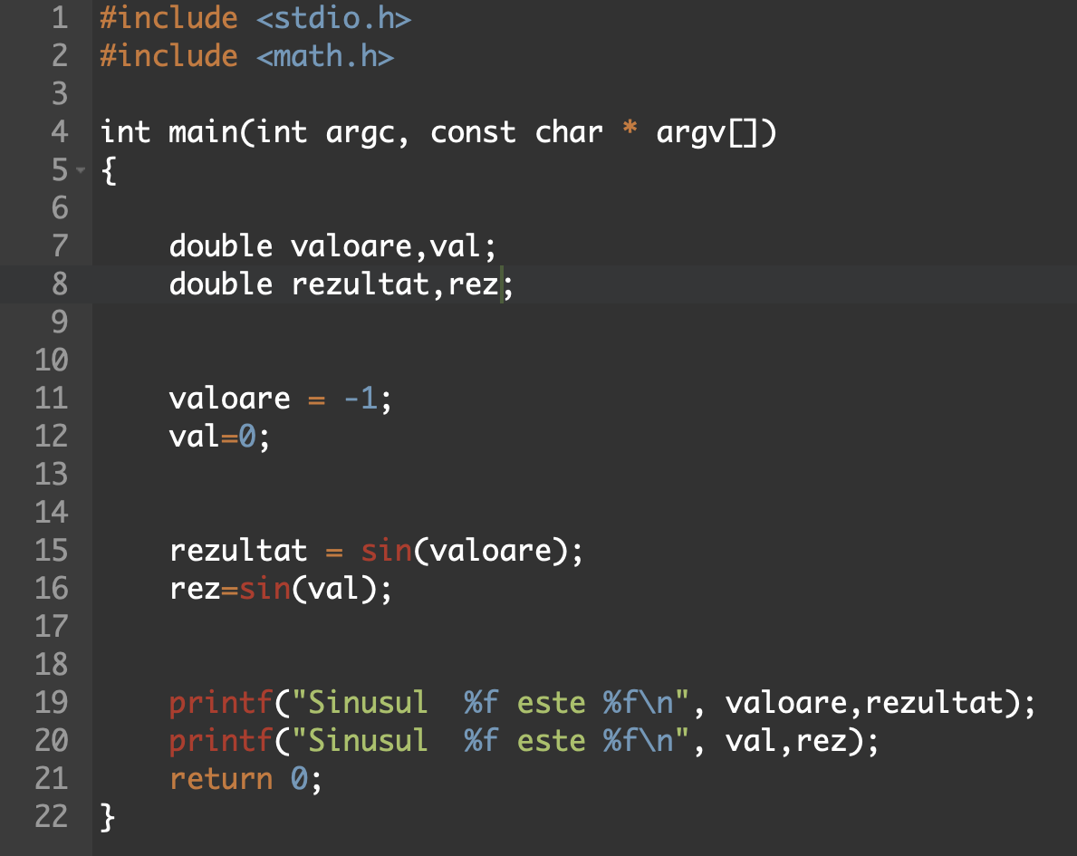

Output-ul programului:
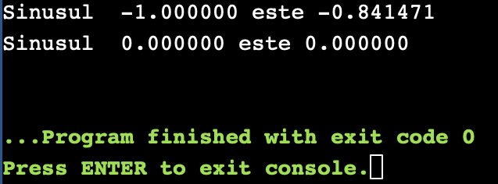

Sarcina 2:

1. Predicatele si domeniile lor de adevăr. Prezentaţi:
  - Structura,
  - Conţinutul,
  - Recomandări utile.
- Prezentaţi realizarea sarcinii.
- Prezentaţi schema algoritmului/paşii de realizare a sarcinii cu ajutorul unei aplicaţii in limbajul de programare C.
- Elaboraţi şi prezentaţi unitatea de program in limbajul C de soluţionare a sarcinii formulate.
- Prezentaţi subiectul abordat succint în format PowerPoint pentru raportarea rezultatului.

Predicatele si domeniile lor de adevăr

De rînd cu expresiile logice simple, sunt luate în considerare, de asemenea, şi expresiile cu variabile, adică cele predicative, care pot fi substituite cu anumite valori (de exemplu, un număr). În cazul în care, toate variabilele vor fi înlocuite cu valoarea lor concretă, expresia cu variabilă se va transforma într-o expresie logică simplă/obişnuită.

De exemplu, să precăutăm expresiile cu variabile .
—expresie adevărată,
— expresie falsă.
Definiţie. Predicatul este o expresie cu variabila (-le)
Definiţie. Mulţimea de valori a variabilelor predicative, pentru care expresia predicativă este adevărată se numeşte domeniul de adevăr al ei.

Exemplu. Domeniul de adevăr al
predicatului , este ;
predicatului este ;
predicatului este imaginea 1:
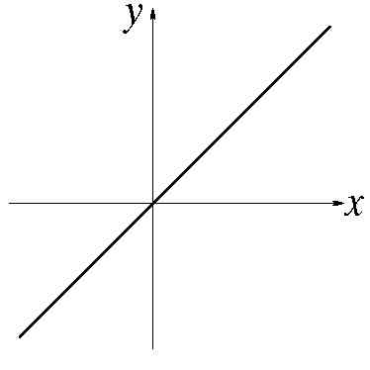
Imaginea 1
Domeniul de adevăr al predicatului
, unde
— variabile oarecare, iar — variabilă dependentă este prezentată pe imaginea 2:
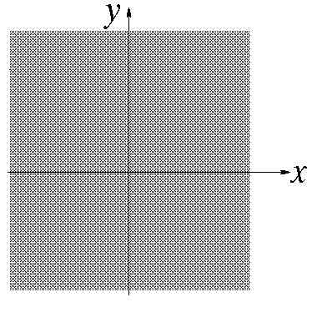
Imaginea 2

Domeniul de adevăr al predicaului
este prezentat in imaginea 3 (axele de coordonate nu se includ)
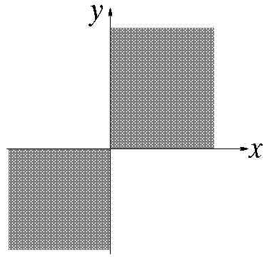
Imaginea 3
Domeniul de adevăr al predicaului este prezentat in imaginea 4:
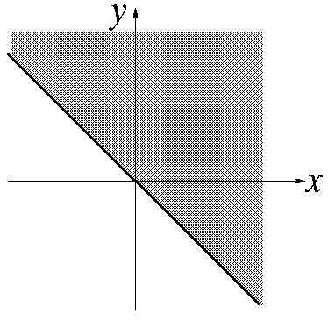
Imaginea 4
Dacă predicatele și sunt determinate de unele şi aceleaşi variabile, adunci domeniul de adevăr al predicatului este intersecția domeniilor lor de adevăr, iar domeniul de adevăr al predicatului , este reuniunea domeniilor lor de adevăr.
Probleme.
Printre problemele ce urmează evidenţiaţi predicatele şi pentru fiecare din ele determinaţi domeniile de adevăruri.
1. Luna este satelitul planetei Venus.
Domeniul de adevăr al predicatului luna este satelitul planetei Venus este satelitul planetei Venus.
2. Planetele х și у nu aparțin sistemului solar.
Domeniul de adevăr al planetele x și y nu aparțin sistemului solar este x și y.
3. х2 + 3х + 2 =0
Domeniul de adevăr al x2+3x+2=0 este {-2,-1}.
4. х4 - 3х + 8=0
Domeniul de adevăr al x4-3x+8=0 este {0,8}
5. Orice număr prim R nu are divizori,decât el insuși și 1.
Domeniul de adevăr al orice număr prim R nu are divizori,decât el insuși și 1 este {1,n}.
6. Numărul natural n mai mare sau egal cu 1.
Domeniul de adevăr al numărul natural n mai mare sau egal cu 1,este [1;+$∞$).
7. х2 + 2х + 1 > 0
Domeniul de adevăr al х2 + 2х + 1 > 0 este x$∈R\{-1\}$.
8. sin²x + cos²x = 1
Domeniul de adevăr al sin²x + cos²x = 1 este x$∈R$.

Concluzii:
Această lucrare de laborator a fost foarte utilă, deoarece mi-a permis să-mi ridic nivelul de cunoștințe despre proprietățile unei expresii ce este plasată într-o formă explicită.
Deasemenea această lucrare de laborator ma ajutat să-mi ridic nivelul de cunoștințe în tema aflării domeniului de adevăr a unei anumite expresii.

